课 程 设 计 报 告

课程名称：移动平台开发

课程设计题目： Swift篮球计分器

院（系）：计算机与信息工程学院
专 业： 软件工程
班 级：13级软件工程
学 号：20131105752
姓 名：杨泽奇
指导教师：朝力萌
完成日期：2016年06月29日
目 录

第1章 概要设计 2
1.1题目的内容与要求 2
1.2总体结构 2
第2章 详细设计 2
2.1主模块 2
第3章 调试分析 3
第4章 使用说明与执行结果 4

第1章 概要设计

1.1设计内容与要求
内容：利用XCode编程环境，通过Swift编程语言实现一个篮球计分器。
要求：可以实现准确计分、计时、获取系统当前时间、暂停、犯规、撤销，并且将比赛的记录存入SQLite数据库中。

1.2总体结构
程序用到的控件（截图如下图所示）：
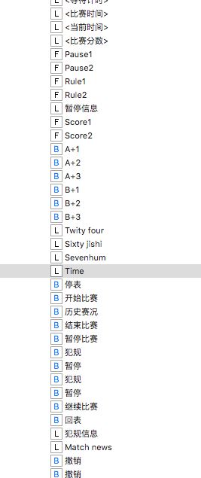
程序的主界面：（如下图所示）
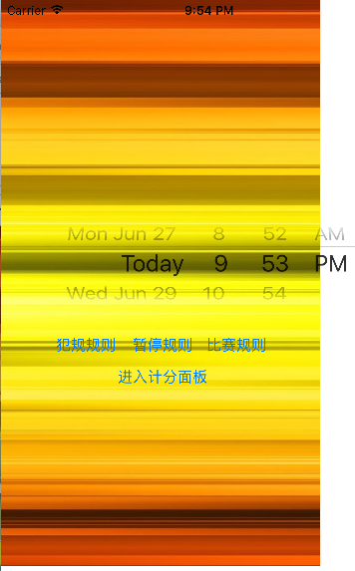
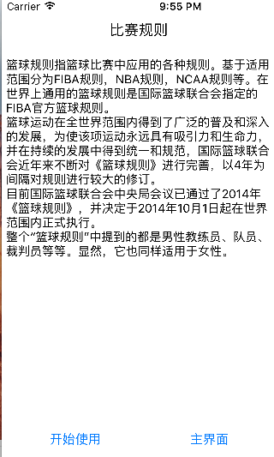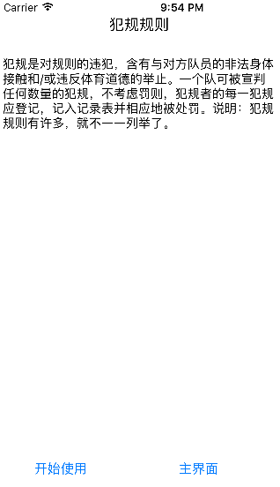
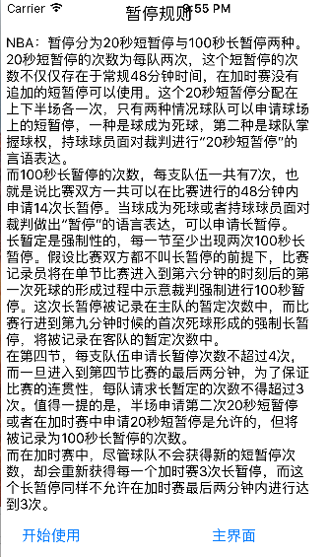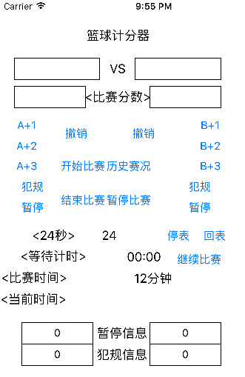

第2章 详细设计

2.1主模块
1.运行程序后，点击进入计分面板，（如下图所示）
实现的代码：
var db:SQLiteDB!

@IBOutlet var txtTeam1: UITextField!
@IBOutlet var txtTeam2: UITextField!

var TwityFour:NSTimer!
var Sixty:NSTimer!
var TweleveMinute:NSTimer!
var DateTime:NSTimer!

var twityfour:Int = 24
var tweleveminute:Int = 720
var sixty_:Int = 60

var operation:String = ""

var grade1:Int=0;
var grade2:Int=0;
var cancel1:Int=0;
var cancel2:Int=0;

var rule_1:Int=0;
var rule_2:Int=0;
var pause_1:Int=0;
var pause_2:Int=0;
@IBOutlet weak var twity_four: UILabel!
@IBOutlet weak var Sixty_jishi: UILabel!

@IBOutlet weak var match_news: UILabel!

@IBOutlet weak var Score1: UITextField!
@IBOutlet weak var Score2: UITextField!

@IBOutlet weak var Pause1: UITextField!
@IBOutlet weak var Pause2: UITextField!

@IBOutlet weak var Rule1: UITextField!
@IBOutlet weak var Rule2: UITextField!

@IBOutlet weak var Sevenhum: UILabel!

@IBOutlet weak var time: UILabel!
override func viewDidLoad() {
super.viewDidLoad()

//获取数据库实例
db = SQLiteDB.sharedInstance()
//如果表还不存在则创建表（其中uid为自增主键）
db.execute("create table if not exists Match2(uid integer primary key,Team1 varchar(20),Team2 varchar(20))")
//如果有数据则加载
initUser()
}

@IBAction func StartMatch(sender: AnyObject) {
Score1.text = "000"
Score2.text = "000"

tf()
Match_Time()
CurrentTime()

}

@IBAction func Match_Over(sender: AnyObject) {
//
var str:String="获得了胜利！"

if Int(Score1.text!)>Int(Score2.text!)
{
match_news.text = txtTeam1.text!+str
}
else
{
match_news.text = txtTeam2.text!+str
}
saveUser()
}
//从SQLite加载数据
func initUser() {
let data = db.query("select * from Match2")
if data.count > 0 {
//获取最后一行数据显示
let user = data[data.count - 1]
txtTeam1.text = user["Team1"] as? String
txtTeam2.text = user["Team2"] as? String
}
}

//保存数据到SQLite
func saveUser() {
let team1 = self.txtTeam1.text!
let team2 = self.txtTeam2.text!
//插入数据库，这里用到了esc字符编码函数，其实是调用bridge.m实现的
let sql = "insert into Match2(Team1,Team2) values('\(team1)','\(team2)')"
print("sql: \(sql)")
//通过封装的方法执行sql
let result = db.execute(sql)
print(result)

}
//实现鼠标点击textfield控件，textfield中的提示信息消失
func textFieldShouldReturn(txtTeam1: UITextField!) -> Bool
{
txtTeam1.resignFirstResponder()
return true;
}

//当暂停或者犯规后，使用24回表功能

func tf() {
//24秒计时
// 启用计时器，控制每秒执行一次tickDown方法
TwityFour = NSTimer.scheduledTimerWithTimeInterval(1,target:self,selector:Selector("tickDown"),userInfo:nil,repeats:true)

}

@IBAction func twity_four_Stop(sender: AnyObject) {
TwityFour.invalidate()

}
//计时器每秒触发事件

func tickDown()
{
twityfour--
let sec = twityfour%60
twity_four.text = String(sec)
if twityfour==1 {
twityfour = 24
}
//看电脑上有无代码

}

func Wait() {
//60秒计时
// 启用计时器，控制每秒执行一次tick方法
TwityFour = NSTimer.scheduledTimerWithTimeInterval(1,target:self,selector:Selector("tick"),userInfo:nil,repeats:true)
}

func tick() {
sixty_--
let sec = sixty_%60
let min = sixty_/60
Sixty_jishi.text = String(min) + ":" + String(sec)

}

func Match_Time() {
//720秒计时
// 启用计时器，控制每秒执行一次tick方法
TweleveMinute = NSTimer.scheduledTimerWithTimeInterval(1,target:self,selector:Selector("tickd"),userInfo:nil,repeats:true)
}

func tickd() {

tweleveminute--
let sec = tweleveminute%60
let min = tweleveminute/60
Sevenhum.text = String(min) + ":" + String(sec)

}

@IBAction func HuiBiao(sender: UIButton) {
twityfour = 24
}

func CurrentTime() {
//获取系统的当前时间
var date = NSDate()
var timeFormatter = NSDateFormatter()
timeFormatter.dateFormat = "yyy-MM-dd 'at' HH:mm:ss.SSS"
var strNowTime = timeFormatter.stringFromDate(date) as String
time.text = strNowTime
}

//停止计时
//TwityFour.invalidate()
/*
if remainingSeconds <= 0 {
let alert = UIAlertView()
alert.title = "计时完成,进入下一节比赛！"
alert.message = ""
alert.addButtonWithTitle("OK")
alert.show()*/

@IBAction func Continue(sender: AnyObject) {
//24秒计时
tf()
//等待时间计时
Wait()
}

@IBAction func Pause1(sender: AnyObject) {
//暂停之后，24秒暂停看是谁的球权；比赛时间暂停；当前时间继续；等待时间计时开始；当前队伍暂停计数加1
twity_four.text = "24"
TweleveMinute.invalidate()

}

@IBAction func Pause2(sender: AnyObject) {
//暂停之后，24秒暂停看是谁的球权；比赛时间暂停；当前时间继续；等待时间计时开始；当前队伍暂停计数加1
twity_four.text = "24"
TweleveMinute.invalidate()

}

@IBAction func Rule1(sender: AnyObject) {
//犯规之后，24秒暂停看是谁的球权；比赛时间暂停；当前时间继续；等待时间计时开始；当前队伍犯规计数加1

}

@IBAction func Rule2(sender: AnyObject) {
//犯规之后，24秒暂停看是谁的球权；比赛时间暂停；当前时间继续；等待时间计时开始；当前队伍犯规计数加1

}

//加分操作
@IBAction func ADD1(sender: UIButton) {
grade1+=1;
Score1.text=String(grade1);
cancel1=1;
}

@IBAction func ADD2(sender: UIButton) {
grade1+=2;
Score1.text=String(grade1);
cancel1=2;
}

@IBAction func ADD3(sender: UIButton) {
grade1+=3;
Score1.text=String(grade1);
cancel1=3;
}

@IBAction func BDD1(sender: UIButton) {
grade2+=1;
Score2.text=String(grade2);
cancel2=1;
}

@IBAction func BDD2(sender: UIButton) {
grade2+=2;
Score2.text=String(grade2);
cancel2=2;
}

@IBAction func BDD3(sender: UIButton) {
grade2+=3;
Score2.text=String(grade2);
cancel2=3;
}

@IBAction func RuleAdd(sender: UIButton) {
rule_1 += 1;
Rule1.text = String(rule_1)
//判断暂停次数限制
}

@IBAction func RuleBdd(sender: UIButton) {
rule_2 += 1;
Rule2.text = String(rule_2)
//判断暂停次数限制
}

@IBAction func PauseAdd(sender: UIButton) {
pause_1 += 1;
Pause1.text = String(pause_1)
//判断犯规次数限制
}

@IBAction func PauseBdd(sender: UIButton) {
pause_2 += 1;
Pause2.text = String(pause_2)
//判断犯规次数限制

}

@IBAction func CancelA(sender: UIButton) {
Score1.text = String(Int(Score1.text!)! - cancel1);
grade1-=cancel1;
}

@IBAction func CancelB(sender: UIButton) {
Score2.text = String(Int(Score2.text!)! - cancel2);
grade2-=cancel2;
}
2.通过记录比赛的数据，并将比赛的数据存入数据库中（本程序只是简单的将比赛的队伍信息存入到数据库中，其它的意思和这个一样就没有做），查看数据库的界面如下图所示

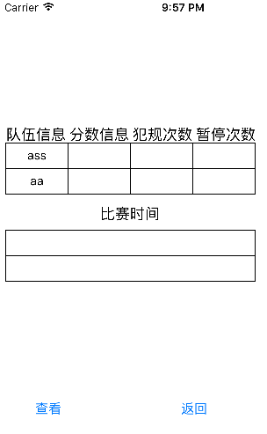
实现的代码：

//显示保存结果
@IBAction func Show(sender: AnyObject) {
ShowNews()
}

//显示保存结果
func ShowNews() {
let data = db.query("select * from Match2")
if data.count > 0 {
//获取最后一行数据显示
let user = data[data.count - 1]
txtTeam1.text = user["Team1"] as? String
txtTeam2.text = user["Team2"] as? String
}

}

第3章 调试分析

- 测试用例
点击“开始比赛”：
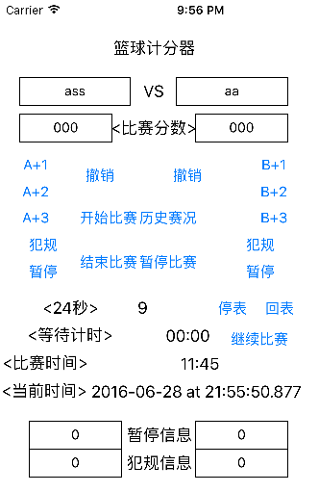
做“加分操作”、“结束比赛”，显示胜利的信息：
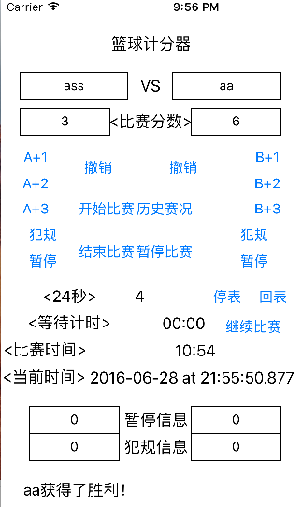

第4章 使用说明与执行结果
二．课程设计小结
在实验中发现——分析——总结的问题有：
Swift语言语法还是有些不熟练，不能很好地利用其作出满意的效果。做程序一定要将概要设计做到位，否则后面将会很难，很快地进行设计与实现。
程序运行界面：
参考文献：
[1]IOS开发指南，
[2]Ｓｗｉｆｔ学堂 http://www.swiftv.cn/course/explore/hw4yrq6p，
[3]百度知道 编程社区 http://www.hangge.com/blog/cache/detail_645.html，

